Tillsynsbegäran – information om höga naturvärden i samrådsanmälan S 113-2026 i Karlstads kommun
Denna tillsynsbegäran behandlar höga naturvärden i samrådsanmälan S 113-2026 i Karlstads kommun som inkom 2026-01-15 och omfattar 94,0 ha.
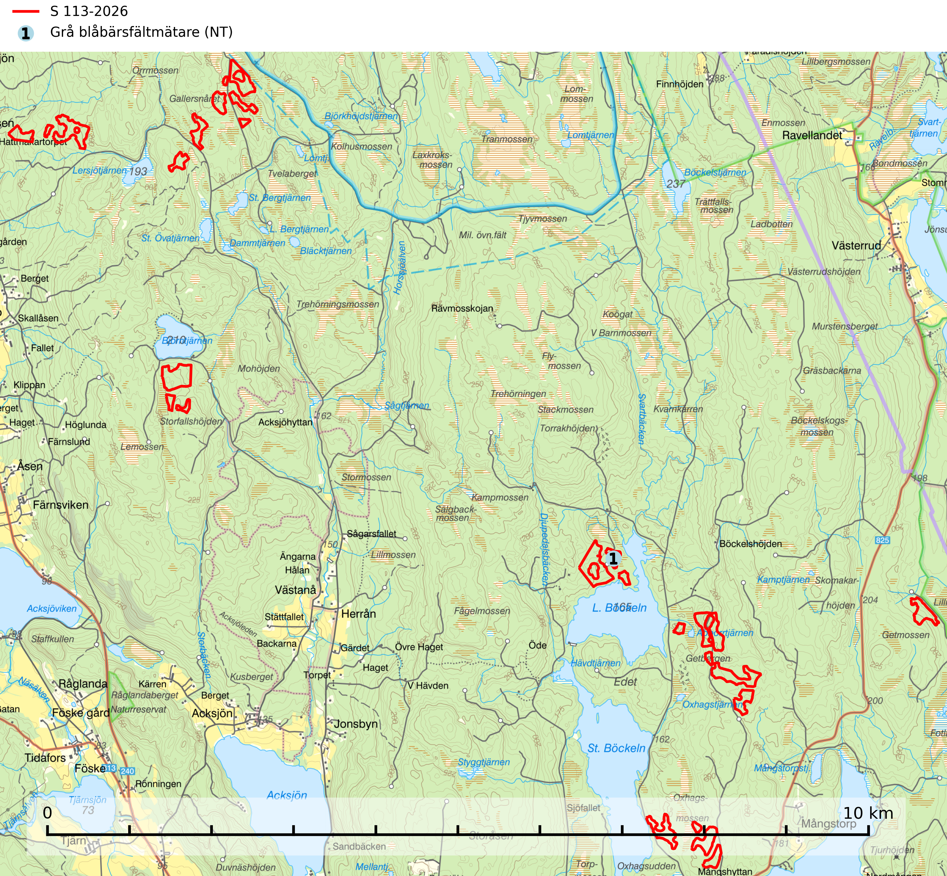
Figur 1. Fyndplatser för naturvårdsarter i samrådsanmälan. Markörer utan svart kant är placerade på fyndplatsen. Markörer med svart kant är placerade vid sidan av fyndplatsen och har ett svart streck som visar fyndplatsens exakta position. Kartans mittpunktskoordinat är N 6616171, E 431803 i SWEREF 99 TM.
I samrådsanmälan finns fynd av 1 naturvårdsarter, varav 1 är rödlistad: grå blåbärsfältmätare (NT). Se Figur 1.

Tillsynsbegäran
Vi begär härmed att Skogsstyrelsen fattar beslut enligt miljöbalken som säkerställer att skogens höga naturvärden bevaras samt att EU-lagstiftning efterlevs och att artskyddsbrott förhindras.
Vi önskar även ta del av de ställningstaganden och beslut som myndigheten meddelar till följd av aktuell samrådsanmälan och föreningens inlaga (se 34 § förvaltningslagen).

Naturvårdsarter och fridlysta arter
Nedan följer beskrivningar av de naturvårdsarter och fridlysta arter som har sina livsmiljöer och växtplatser i den samrådsanmälda skogen. De påträffade naturvårdsarterna är ett tydligt kvitto på att det rör sig om en skog med höga naturvärden.
Grå blåbärsfältmätare (NT) har tidigare ansetts som en mycket vanlig art men har utifrån fältobservationer gått starkt tillbaka och är nu försvunnen från stora delar av södra och mellersta Sverige. Sannolikt minskar arten även i norr. Detta indikerar att arten är starkare knuten till kontinuitetsskog med stort innehåll av blåbär än man tidigare trott och den förefaller vara mycket känslig för kalhyggesbruk. Fjärilens huvudsakliga habitat är luckiga granskogar med ett välutvecklat blåbärskikt på vilket larven lever. Denna livsmiljö är hotad av kalhyggesbruket där blåbärsriset skuggas ut när den uppväxande skogen sluter sig. Minskningstakten för den svenska populationen bedöms vara nära gränsvärdet för Sårbar (VU) (SLU Artdatabanken, 2024).

